Урок русского языка по УМК «Гармония» 3класс
Тема: из прошлого – в настоящее
Цель: организовать наблюдение за окончаниями глаголов настоящего времени, за их способностью передавать значения числа и лица; развивать речь учащихся
Ход урока
I. Организационный момент.
II. Проверка домашнего задания.
- Упражнение 308. Что нужно было сделать?
Потягивался пр.в., м.р.
Рванулся пр.в., м.р.
Взлетел пр.в., м.р.
Вскрикнула пр.в., ж.р.
Летел пр.в., м.р.
Залетел пр.в., м.р.
Вынырнул пр.в., м.р.
Пропал пр.в., м.р.
Скрылся пр.в., м.р.
Смотрели пр.в., мн.ч.
– Глаголы какого времени использовал писатель?
– Как вы их определили? Что они обозначают? Как изменяются?
- Как называются окончания глаголов в единственном числе прошедшего времени? Почему?

Гриша шёл-шёл-шёл,
Белый гриб нашёл.
Раз – грибок, два – грибок, три – грибок,
Положил их в кузовок.

Назовите подсказку глаголов в прошедшем времени
III. Сообщение темы урока.
– Сегодня мы получили необычное письмо. Оно от старушки-черепахи. Очень уж она жалуется на свою жизнь.
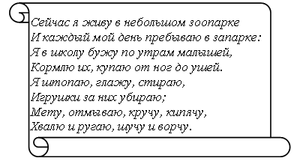
– Перечислите, что делает черепаха. (Живу, пребываю, бужу, кормлю, купаю, штопаю, глажу, стираю, убираю, мету, отмываю, кручу, кипячу
хвалю, ругаю, шучу, ворчу.
– В каком времени употреблены глаголы?
– Что обозначает форма глагола настоящего времени?
– На какие вопросы еще могут отвечать глаголы настоящего времени? (с.82)
– Какого лица эти глаголы? А как глаголы в этом времени могут изменяться?
– О каком времени сегодня пойдет речь на уроке?
- Тема урока: «Из прошлого - в настоящее»
– Черепаха у нас ворчит и ноет. Как вы понимаете значение этих слов?
Ныть (все глаголы в словарях стоят в неопределенной форме) –
- Болеть – зуб ноет, сердце ноет.
- Издавать тягучие, унылые звуки.
Ворчать - сердито бормотать, выражая недовольство.
Так давайте изменим эти глаголы по лицам
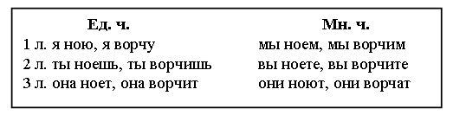
– Почему окончания у глаголов настоящего времени называются личными?
– Какая орфограмма встречается в личных окончаниях?
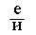 еш? иш?
– Какой звук мы произносили на конце глаголов? Мягкий или твердый?
Чтение сообщения на с. 104 учебника.
Птички в гнёздышке сидят
И на улицу глядят,
Погулять они хотят
И тихонько все летят
IV. Тренировочные упражнения.
Выполнение упр. 309 (горница), 312 (самостоятельно)
Разговаривают – н.в., мн.ч., 3 л.,
Слышу – н.в., ед.ч., 1 л..
Знаешь – н.в., ед.ч., 2л.,
Знаю – н.в., ед.ч., 1л..
– Что знаем о глаголах настоящего времени?
V. Словарная работа.
– Отгадайте глаголы.
– Посмотрите на квадрат и шифр к нему. Если вы правильно подберете цифры с множителями, то узнаете новые словарные слова.
Шифр: 1 слово – 12, 32, 28, 16, 36 (сеять)
2 слово – 14, 18, 32, 24, 16, 36 (копать)
3 слово – 16, 21, 28, 16, 36 (таять)
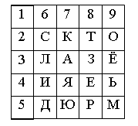
– Какие новые слова вы узнали из «волшебного» квадрата?
Сеять –
1.Рассыпая, заделывать семена в почву;
2.Распространять, внедрять (сеять добро, знания)
3.О мелком и долгом дожде, снеге
Копать –
1.Разрыхлять, отваливать, отделяя и приподнимая землю;
2.В переносном: копать под кого-то исподтишка вредит, готовить неприятности кому-нибудь
Таять –
1.Обращаться в жидкое состояние под действием тепла;
2.Исчезать, постепенно сокращаясь. (Звуки тают. Силы тают.)
3.Приходить в томное состояние. (Таю от любви. Таю от похвал.)

– Что это за части речи?
– Что можно сказать об этих глаголах? Их написание надо запомнить!
Поставьте их в настоящее время в единственное число 1 лицо.
VI. Итог урока.
– Что нового узнали о глаголах настоящего времени?
– Как пока будем справляться с неизвестной орфограммой (?шь, ?шь)? (Оставлять окошки.)
Игра «Предъяви пропуск».
(Готовятся карточки с глаголами настоящего времени. «Пропускают» через воображаемые ворота тех, кто даст устную характеристику глаголу, указав лицо и число.)
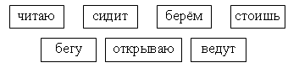

 Домашнее задание: упр. 310, правило упр.311 наизусть

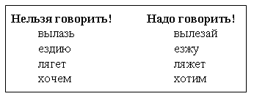

читаю
сидит
бегу
берём
открываю
стоишь

читаю
сидит
бегу
берём
открываю
стоишь

Дом. задание

упр. 310
упр. 311 наизусть

е/и
?шь

